

NAOS

Manual Administración ETL Migración

Versión: 0100
Fecha: 21/05/2014

3.0.1.1
Queda prohibido cualquier tipo de explotación y, en particular, la reproducción, distribución, comunicación pública y/o transformación, total o parcial, por cualquier medio, de este documento sin el previo consentimiento expreso y por escrito de la Junta de Andalucía.

HOJA DE CONTROL

Organismo | Consejería de Hacienda y Administración Pública
Proyecto | NAOS
Entregable | Manual Administración ETL Migración
Autor | GMV
Versión/Edición | 0100 | Fecha Versión | 21/05/2014
Aprobado por |  | Fecha Aprobación | DD/MM/AAAA
 |  | Nº Total de Páginas | 24

REGISTRO DE CAMBIOS

Versión | Causa del Cambio | Responsable del Cambio | Fecha del Cambio
0100 | Versión inicial | Javier Diáñez Carmona | 21/05/2014

CONTROL DE DISTRIBUCIÓN

Nombre y Apellidos
<Nombre Apellido1 Apellido2>

ÍNDICE
1 INTRODUCCIÓN 4
1.1 OBJETO 4
1.2 ALCANCE 4
2 DESCRIPCIÓN DE LA GUÍA 5
2.1 CARACTERÍSTICAS DEL LECTOR 5
2.2 ORGANIZACIÓN DE LA GUÍA 5
2.3 DESCRIPCIÓN GLOBAL DEL SISTEMA 5
2.3.1 DESCRIPCIÓN DEL SISTEMA 5
2.3.2 DISEÑO DEL SISTEMA 5
2.3.3 COMPONENTES 7
2.3.4 ARQUITECTURA DEL SERVICIO 12
2.3.5 MODELO DE DATOS 14
3 UBICACIÓN DE ARCHIVOS 15
4 EJECUCIÓN 18
4.1 PROCESO ETL COMPLETO 18
5 CONFIGURACIÓN 20
6 LOGS 24

INTRODUCCIÓN

OBJETO
Esta guía pretende dar a conocer la estructura y el contenido de los diferentes módulos de la aplicación, así como ofrecer a los usuarios administradores los mecanismos necesarios para su gestión.

ALCANCE
Servirá al personal encargado de la administración de la aplicación como base para su gestión.

DESCRIPCIÓN DE LA GUÍA

CARACTERÍSTICAS DEL LECTOR
Esta guía va dirigida a aquellas personas que desempeñen tareas de administración de la aplicación.

ORGANIZACIÓN DE LA GUÍA
La presente Guía de administración está estructurada en los siguientes capítulos:
Capítulo 1, Introducción. Proporciona una introducción a la presente guía de administración.
Capítulo 2, Referencias. Proporciona referencias a otros documentos de utilidad para la comprensión de éste.
Capítulo 3, Descripción de la guía. Proporciona información relacionada con la estructura de la guía y la descripción global de la aplicación.
Capítulo 4, Ubicación de archivos. Proporciona información sobre la localización de los diferentes archivos que componen la aplicación.
Capítulo 5, Ejecución. Proporciona información sobre los procesos que se ejecutan.
Capítulo 6, Configuración. Proporciona información sobre los ficheros de configuración de la aplicación.
Capítulo 7, Logs. Proporciona información sobre el registro dejado por la aplicación para su control.

DESCRIPCIÓN GLOBAL DEL SISTEMA

DESCRIPCIÓN DEL SISTEMA
La aplicación ETL (Extract Transform Load) realizada tiene como objetivo la migración del modelo de datos de NAOS 2.4 al nuevo modelo de datos definido en NAOS 3.0
El proceso llevado a cabo por la aplicación se puede clasificar en las siguientes etapas:
- Extracción de datos procedentes de diversas fuentes, que serán:
  - Conexión y consulta directa en los sistemas de información.
  - Exportación a formatos intermedios, cuando la conexión directa no sea posible.
- Transformación de datos para mejorar su calidad, eliminar duplicidades, corregir valores erróneos y completar valores vacíos.
- Carga de los datos transformados y consolidados en un almacén de datos principal. Además se identificarán inconsistencias en las fuentes de datos originales para comunicárselo al cliente para su evaluación.

DISEÑO DEL SISTEMA
La arquitectura lógica del sistema está diseñada de forma que se establece un proceso ETL que se encarga de extraer la información del modelo de datos de NAOS 2.4, transformarla y almacenarla en el nuevo modelo de datos de NAOS 3.0.
Detallando más el diseño, el proceso ETL está compuesto por los siguientes subprocesos principales:
- NAOS_PRE_MIGRATION: proceso que agrupa las tareas de extracción de datos de NAOS 2.4, transformación de los mismos, poblado de las tablas de NAOS 3.0 y actualización de algunas de estas tablas para la correcta completitud del proceso de migración. Este proceso está compuesto a su vez de los siguientes subprocesos:
  - INIT_PRE_TABLES: proceso que agrupa las tareas de extracción de datos de NAOS 2.4, y puebla las tablas identificadas por el prefijo mig
  - INIT_STG_TABLES: proceso que agrupa las tareas de transformación de datos de NAOS 2.4, y puebla las tablas identificadas por el prefijo stg.
  - MIGRATION_SDK_INCIDENTS: proceso que puebla las tablas del modelo de datos de NAOS 3.0 con el resultado de las transformaciones.
  - UPDATE_PHASE_INCIDENT: proceso que actualiza el phaseService asociado a los tickets abiertos, para enviarlos a la fase Registro del nuevo procedimiento que tienen asignado. Además, todos estos tickets se asignan a un usuario administrador para que posteriormente proceda a tramitarlos manualmente.
  - UPDATE_SVF_VAL: proceso que crea las correspondencias entre cada ticket abierto y los parámetros asociados al procedimiento en el que se encuentran asignados.
  - UPDATE_SVF_LIST: proceso que crea las correspondencias entre cada ticket abierto y los valores de los parámetros de tipo lista asociados al procedimiento en el que se encuentran asignados.
Los procesos MIGRATION_SDK_INCIDENTS, UPDATE_PHASE_INCIDENT, UPDATE_SVF_VAL, UPDATE_SVF_LIST, ejecutan unos procedimientos almacenados al comienzo y al final de los mismos para deshabilitar y habilitar respectivamente las constrains y así poder realizar inserciones en la base de datos sin incurrir en errores de integridad.
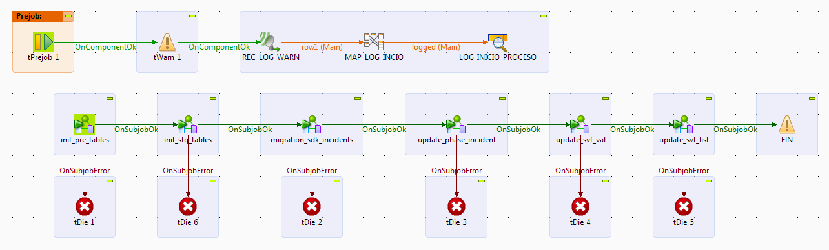Ilustración 1: Visión global proceso pre migración
- NAOS_POST_MIGRATION: proceso que agrupa las tareas de actualización de las referencias a los datos migrados en NAOS 2.4 y la actualización de los expedientes asociados a los mismos en TREWA 2.4. Este proceso está compuesto a su vez de los siguientes subprocesos:
  - UPDATE_HISTORY_2_4: proceso que actualiza en 2.4 el histórico de los tickets migrados, indicando lo siguiente: “Este ticket ha sido migrado a la instancia de naossuite: https://naossuite.i-administracion.junta-andalucia.es”
  - UPDATE_TREWA_2.4: proceso que actualiza la fecha de salida de los expedientes asociados a los tickets migrados, para cerrarlos.
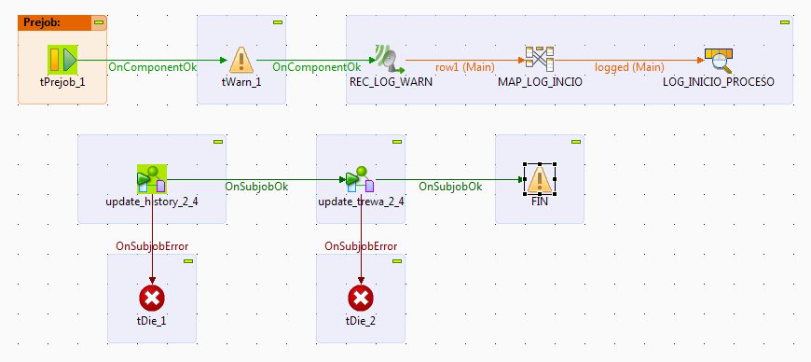Ilustración 2: Visión global proceso post migración

COMPONENTES
A continuación se detallarán los diferentes subprocesos para esta ETL:
- INIT_PRE_TABLES: proceso que agrupa las tareas de extracción de datos de NAOS 2.4, y puebla las tablas identificadas por el prefijo mig.
  - PRE_SDK_INCIDENTS: proceso encargado de poblar la tabla mig_candidates_incident con la información de los tickets a migrar. Para ello se dispone de una tabla de correspondencia que indica los servicios que se van a migrar, y de un rango temporal.
  - PRE_SDK_PHASE: proceso encargado de poblar la tabla mig_sdk_phase con la información de esta tabla en NAOS 2.4 relacionada con los tickets a migrar.
  - PRE_SDK_PHASESERVICE: proceso encargado de poblar las tablas mig_sdk_phaseservice, mig_sdk_serviceversion y mig_sdk_service con la información de estas tablas en NAOS 2.4 relacionada con los tickets a migrar.
  - PRE_SDK_HISTORY: proceso encargado de poblar la tabla mig_sdk_history con la información de esta tabla en NAOS 2.4 relacionada con los tickets a migrar.
  - PRE_SDK_INCIDENTAFFECTEDUSER: proceso encargado de poblar la tabla mig_sdk_inncidentaffecteduser con la información de esta tabla en NAOS 2.4 relacionada con los tickets a migrar.
  - PRE_SDK_USERTECHCOMMENT: proceso encargado de poblar la tabla mig_sdk_usertechcomment con la información de esta tabla en NAOS 2.4 relacionada con los tickets a migrar.
  - PRE_SDK_USERFINALCOMMENT: proceso encargado de poblar la tabla mig_sdk_userfinalcomment con la información de esta tabla en NAOS 2.4 relacionada con los tickets a migrar.
  - PRE_SDK_IDDOCUMENTINCIDENT: proceso encargado de poblar la tabla mig_sdk_iddocumentincident con la información de esta tabla en NAOS 2.4 relacionada con los tickets a migrar.
  - PRE_SDK_USERS: proceso encargado de poblar la tabla mig_sdk_users con la información de esta tabla en NAOS 2.4 relacionada con los tickets a migrar.
  - PRE_SDK_QUARTERS: proceso encargado de poblar las tablas mig_sdk_quarters, mig_sdk_centre y mig_sdk_organization con la información de estas tablas en NAOS 2.4 relacionada con los tickets a migrar.
  - PRE_SDK_SOLUTION: proceso encargado de poblar la tabla mig_sdk_solution con la información de esta tabla en NAOS 2.4 relacionada con los tickets a migrar.
  - PRE_SDK_INDICATORINCIDENT: proceso encargado de poblar la tabla mig_sdk_indicatorincident con la información de esta tabla en NAOS 2.4 relacionada con los tickets a migrar.
  - PRE_SDK_DATATASK: proceso encargado de poblar las tablas mig_sdk_taskservice, mig_sdk_datatask, mig_sdk_taskserivcefield, mig_sdk_servicefield, mig_sdk_servicefieldmv y mig_sdk_histfieldinc con la información de estas tablas en NAOS 2.4 relacionada con los tickets a migrar.
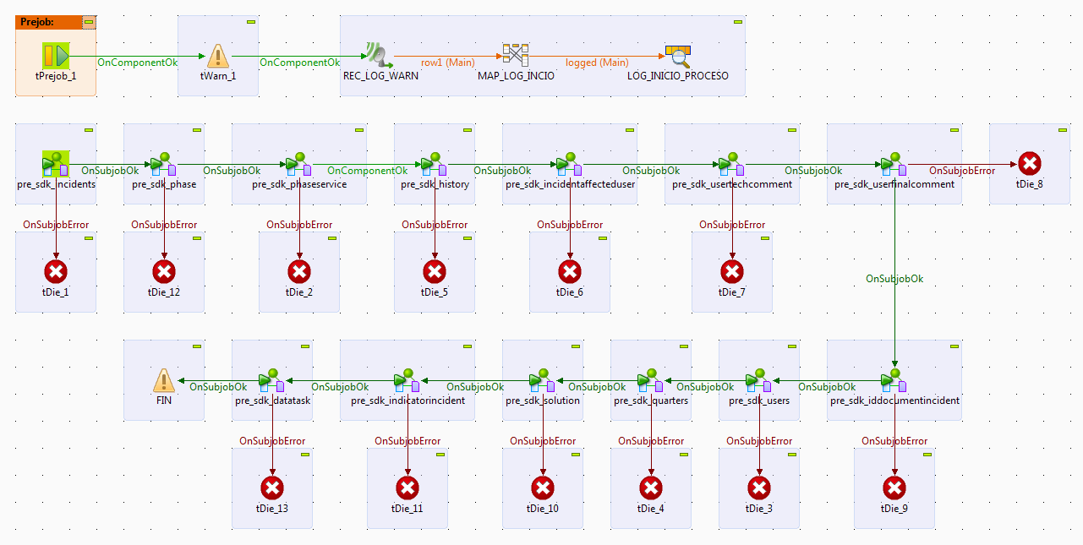Ilustración 3: Proceso de carga desde NAOS 2.4
- INIT_STG_ TABLES: proceso que agrupa las tareas de transformación de datos de NAOS 2.4, y puebla las tablas identificadas por el prefijo stg.
  - STG_QUARTERS: proceso encargado de poblar las tablas stg_sdk_quarters, stg_sdk_centre y stg_sdk_organization. Hay que tener en cuenta las siguientes consideraciones:
    - Si el quarter existe, se toma el identificador del quarter de NAOS 3.0 y se actualizan todas las referencias que había en las tablas STG_SDK_* a dicho quarter para que tome la referencia de la 3.0.
    - Si el quarter no existe, se copia directamente de NAOS 2.4 a NAOS 3.0 con el identificador de secuencia de la 2.4.
      - Como centre es una dependencia de quarter, habrá que verificar si dichos centre existen:
        - Si el centre existe, se toma el identificador de centre de NAOS 3.0 y se actualizan todas las referencias que había en las tablas STG_SDK_* a dicho centre para que tome la referencia a la 3.0.
        - Si el centre no existe, se copia directamente de NAOS 2.4 a NAOS 3.0 con el identificador de secuencia de la 2.4.
          - Como organization es una dependencia de centre, habrá que verificar si dichos organization existen:
            - Si el organization existe, se toma el identificador de organization de NAOS 3.0 y se actualizan todas las referencias que había en las tablas STG_SDK_* a dicho organization para que tome la referencia a la 3.0.
            - Si el organization no existe, se copia directamente de NAOS 2.4 a NAOS 3.0 con el identificador de secuencia de la 2.4
  - STG_USERS: proceso encargado de poblar la tabla stg_sdk_user. Hay que tener en cuenta las siguientes consideraciones:
    - Si el user no existe, se copia directamente de NAOS 2.4 a NAOS 3.0 con el identificador de secuencia de la 2.4
    - Si el user existe, se toma el identificador del usuario de NAOS 3.0 y se actualizan todas las referencias que había en las tablas STG_SDK_* a dicho user para que tome la referencia de la 3.0.
  - STG_PHASE: proceso encargado de poblar la tabla stg_sdk_phase. Hay que tener en cuenta las siguientes consideraciones:
    - Se actualiza la referencia al user en NAOS 3.0
  - STG_PHASESERVICE: proceso encargado de poblar las tablas stg_sdk_phaseservice, stg_sdk_serviceversion y stg_sdk_service. Hay que tener en cuenta las siguientes consideraciones:
    - Para phaseservice, se actualiza el valor del campo NU_FKGENERALSTATE a la nueva secuencia.
    - Para serviceversion:
      - Se pone a 0 el valor del campo LG_ACTIVE.
      - Se deja sin valor el campo NU_FKFILE.
    - Para service:
      - Se pone a 0 el valor del campo LG_ACTIVE.
      - Se dejan sin valor los campos: NU_FKNODE, NU_FKSATISFACTIONSURVEY, NU_FKDEFINITIONSURVEY, NU_FKITPROCESS.
  - STG_HISTORY: proceso encargado de poblar la tabla stg_sdk_history. Hay que tener en cuenta las siguientes consideraciones:
    - Se dejan sin valor los campos: NU_FKACTIONDEF, NU_FKUSER, NU_FKREASONDEF.
  - STG_INCIDENTAFFECTEDUSER: proceso encargado de poblar la tabla stg_sdk_incidentaffecteduser. Hay que tener en cuenta las siguientes consideraciones:
    - Se actualiza la referencia al user en NAOS 3.0
  - STG_USERTECHCOMMENT: proceso encargado de poblar la tabla stg_sdk_usertechcomment. Hay que tener en cuenta las siguientes consideraciones:
    - Se actualiza la referencia al user en NAOS 3.0
  - STG_USERFINALCOMMENT: proceso encargado de poblar la tabla stg_sdk_userfinalcomment. Hay que tener en cuenta las siguientes consideraciones:
    - Se actualiza la referencia al user en NAOS 3.0
  - STG_IDDOCUMENTINCIDENT: proceso encargado de poblar la tabla stg_sdk_userfinalcomment. Hay que tener en cuenta las siguientes consideraciones:
    - Se pone a 2 el valor del campo NU_FKTYPEREFERENCES.
    - Se dejan sin valor los campos: NU_FKINCIDENT, NU_FKDATATASK, NU_FKUSERFINALCOMMENT, NU_FKHISTORY, DS_DESCRIPTION.
  - STG_INCIDENTS_CI: proceso encargado de poblar la tabla stg_sdk_incidents_ci.
  - STG_INCIDENTS: proceso encargado de poblar la tabla stg_sdk_incidents. Hay que tener en cuenta las siguientes consideraciones:
    - Se actualiza la referencia al user en NAOS 3.0, para los campos: NU_FKASSIGNEDUSER, NU_FKCREATORUSER, NU_FKCONTACTUSER, NU_FKMODIFYUSER.
    - Se actualiza la referencia al quarter en NAOS 3.0
    - Se deja sin valor el campo NU_WORKFLOWPROCESS.
    - Se actualiza el valor de los campos NU_FKIMPACTURGENCYMATRIX, NU_FKDEFAULT_PRIORITY, NU_FKCURRENT_PRIORITY_CODE al valor de la nueva secuencia.
  - STG_SOLUTION: proceso encargado de poblar la tabla stg_sdk_solution.
  - STG_INDICATORINCIDENT: proceso encargado de poblar la tabla stg_sdk_indicatorincident. Hay que tener en cuenta las siguientes consideraciones:
    - Se actualiza el valor de los campos NU_FKINDICATORDEFS, NU_FKEVALUATIONSTATE, NU_FKINDVALIDSTATE, NU_FKCALENDARDEF al valor de la nueva secuencia.
  - STG_DATATASK: proceso encargado de poblar las tablas stg_sdk_taskservice, stg_sdk_datatask, stg_sdk_taskserivcefield, stg_sdk_servicefield, stg_sdk_servicefieldmv y stg_sdk_histfieldinc.
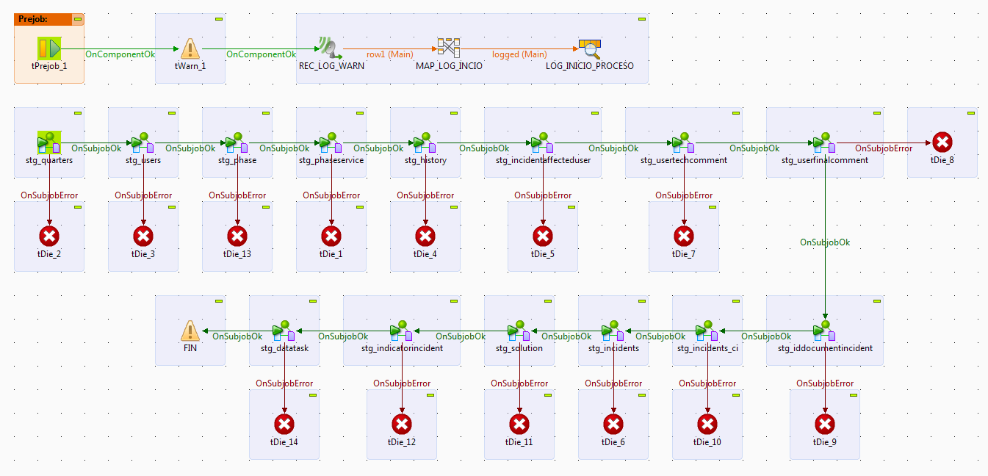Ilustración 4: Proceso de transformación de datos
- MIGRATION_SDK_INCIDENTS: proceso que puebla las tablas del modelo de datos de NAOS 3.0 con el resultado de las transformaciones. Además, introduce un comentario en el histórico de cada ticket indicando lo siguiente: “Tique actualizado desde NAOS 2.4 de la instancia https://naos.i-administracion.junta-andalucia.es durante el proceso de migración del Servicio”.
- UPDATE_PHASE_REGISTER: proceso que actualiza el phaseService asociado a los tickets abiertos, para enviarlos a la fase Registro del nuevo procedimiento que tienen asignado. Además, todos estos tickets se asignan a un usuario administrador para que posteriormente proceda a tramitarlos manualmente. También se introduce un comentario en el histórico de cada uno de estos tickets indicando lo siguiente: “Se ha clasificado el tique al Servicio: , Operacion: y Procedimiento:”
- UPDATE_SVF_VAL: proceso que crea las correspondencias entre cada ticket abierto y los parámetros asociados al procedimiento en el que se encuentran asignados.
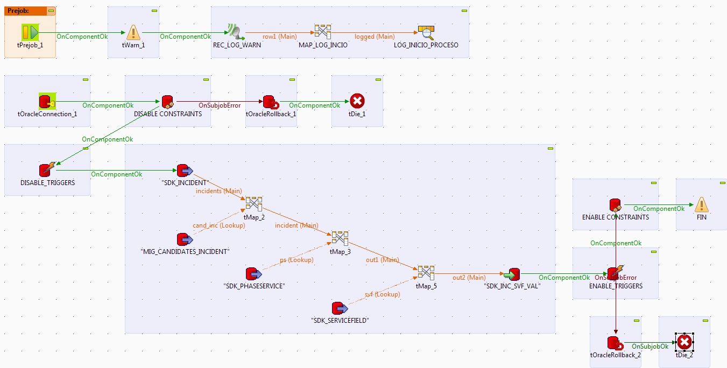Ilustración 5: Actualización de la tabla sdk_inc_svf_val
- UPDATE_SVF_LIST: proceso que crea las correspondencias entre cada ticket abierto y los valores de los parámetros de tipo lista asociados al procedimiento en el que se encuentran asignados.
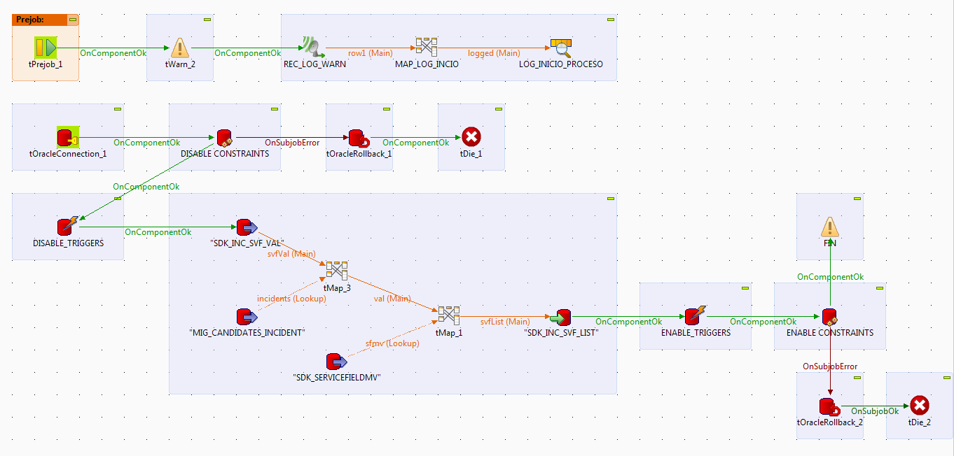Ilustración 6: Actualización de la tabla sdk_inc_svf_list
- UPDATE_HISTORY_2_4: proceso que actualiza en 2.4 el histórico de los tickets migrados, indicando lo siguiente: “Este ticket ha sido migrado a la instancia de naossuite: https://naossuite.i-administracion.junta-andalucia.es”
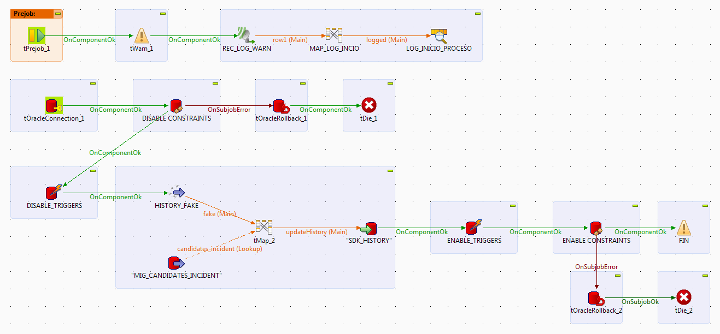Ilustración 7: Actualización del histórico en 2.4
- UPDATE_TREWA_2.4: proceso que actualiza la fecha de salida de los expedientes asociados a los tickets migrados, para cerrarlos.
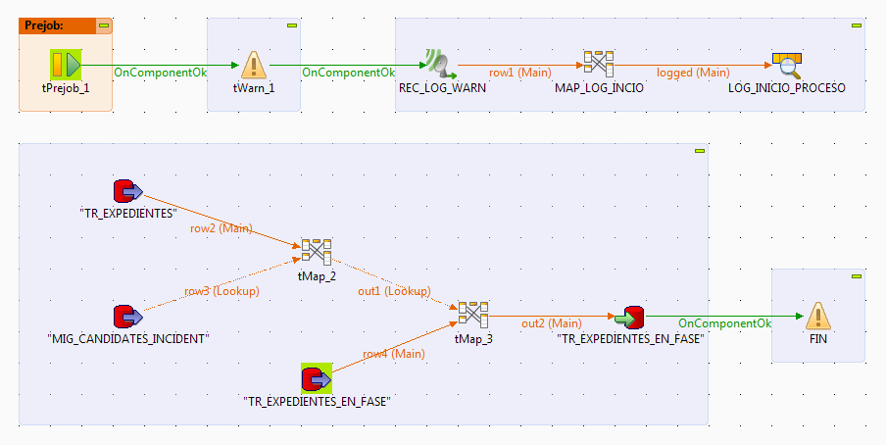Ilustración 8: Actualización de Trewa 2.4

ARQUITECTURA DEL SERVICIO
El sistema ETL ha sido desarrollado utilizando Talend Open Studio (versión 5.2.0). Se trata de una herramienta para la integración y gestión de datos, que está basada en el diseño de Jobs a través de una paleta de componentes. A continuación describimos algunos de los principales componentes utilizados:
- Para el proceso de extracción de datos se utiliza un componente de entrada para la conexión directa con Oracle:
  - tOracleInput: componente que extrae la información de una base de datos Oracle. En este caso, se utilizan para la extracción de los datos desde NAOS 2.4.

- Para extraer la información desde un fichero Excel se utiliza el siguiente componente de entrada:
  - tFileInputExcel: componente que extrae la información de una hoja Excel. En este caso, se utilizan para leer la tabla de correspondencia que indica los servicios de NAOS 2.4 que se deben migrar.

- Para almacenar la información extraída con el componente anterior, se utiliza el siguiente componente de salida:
  - tOracleOutput: este componente se utiliza para almacenar los resultados obtenidos en NAOS 3.0:

- Para almacenar temporalmente en el job que se está ejecutando un conjunto de datos, se utilizan los siguientes componentes:
  - tHashOutput: escribe datos en la memoria caché para el acceso a alta velocidad.
  - tHashInput: lee datos de la memoria caché cargados por tHashOutput, para ofrecer un flujo de datos de alta velocidad.

- Otros componentes de base de datos utilizados son:
  - tOracleConnection: este componente abre una conexión a la base de datos para una transición.

  - tOracleSP: este componente ejecuta un procedimiento almacenado en base de datos. En este caso se utiliza para ejecutar los procedimientos que deshabilitan y habilitan las constraints.

  - tOracleRow: este componente ejecuta un consulta SQL en la base de datos especificada.

- Para el proceso de transformación de datos se utiliza como componente principal el tMap, que permite implementar toda la lógica de negocio asociada a la identificación de los usuarios y de las cuentas de correo:

- Para el tratamiento de los datos, además de tMap, se utilizan los siguientes componentes:
  - tFixedFlowInput: este componente se utiliza para generar manualmente un flujo de datos de datos de entrada. En este caso se utiliza para la introducir los nuevos comentarios asociados a cada ticket tras la migración.

Para más información sobre el uso de la herramienta y sus diferentes componentes http://www.talend.com/download/data-integration#s10

MODELO DE DATOS

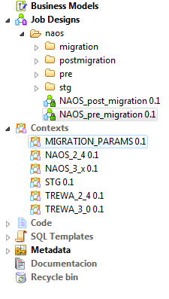Ilustración 9: Modelo de datos en Talend
La unidad básica de funcionamiento en Talend son los “Jobs", la agrupación de estos y su ejecución de manera ordenada son el motor de la ETL.
Para la configuración de los componentes se hace uso de los “Contexts”
Las “routines” se utilizan para implementar alguna funcionalidad programáticamente (en código Java) que será invocada desde los “Jobs”.

UBICACIÓN DE ARCHIVOS
Las rutas de los ficheros que componen la aplicación se indican a continuación. El origen de las mismas será workspace, debido a que el inicio de la ruta dependerá de la ubicación donde se haya instalado Talend.
- <Talend_Path>/workspace/SUSONO/process/: dentro de esta carpeta se encuentra el código de los Jobs que componen la aplicación. Más detalladamente, se describe la ubicación de cada proceso:
  - naos/NAOS_pre_migration_0.1.item: proceso que agrupa las tareas necesarias para la migración de los datos de NAOS 2.4 a 3.0.
  - naos/NAOS_post_migration_0.1.item: proceso que agrupa las tareas de actualización de NAOS 2.4 posteriores a la migración.
  - naos/pre/: dentro de esta carpeta se encuentran los subprocesos que pueblan las tablas mig:
    - init_pre_tables_0.1.item: proceso que agrupa las tareas de extracción de datos de NAOS 2.4.
    - pre_sdk_incidents_0.1.item: proceso encargado de poblar la tabla mig_candidates_incident con la información de los tickets a migrar.
    - pre_sdk_phase_0.1.item: proceso encargado de poblar la tabla mig_sdk_phase con la información de esta tabla en NAOS 2.4 relacionada con los tickets a migrar.
    - pre_sdk_phaseservice_0.1.item: proceso encargado de poblar las tablas mig_sdk_phaseservice, mig_sdk_serviceversion y mig_sdk_service con la información de estas tablas en NAOS 2.4 relacionada con los tickets a migrar.
    - pre_sdk_history_0.1.item: proceso encargado de poblar la tabla mig_sdk_history con la información de esta tabla en NAOS 2.4 relacionada con los tickets a migrar.
    - pre_sdk_incidentaffecteduser_0.1.item: proceso encargado de poblar la tabla mig_sdk_inncidentaffecteduser con la información de esta tabla en NAOS 2.4 relacionada con los tickets a migrar.
    - pre_sdk_usertechcomment_0.1.item: proceso encargado de poblar la tabla mig_sdk_usertechcomment con la información de esta tabla en NAOS 2.4 relacionada con los tickets a migrar.
    - pre_sdk_userfinalcomment_0.1.item: proceso encargado de poblar la tabla mig_sdk_userfinalcomment con la información de esta tabla en NAOS 2.4 relacionada con los tickets a migrar.
    - pre_sdk_iddocumentincident_0.1.item: proceso encargado de poblar la tabla mig_sdk_iddocumentincident con la información de esta tabla en NAOS 2.4 relacionada con los tickets a migrar.
    - pre_sdk_users_0.1.item: proceso encargado de poblar la tabla mig_sdk_users con la información de esta tabla en NAOS 2.4 relacionada con los tickets a migrar.
    - pre_sdk_quarters_0.1.item: proceso encargado de poblar las tablas mig_sdk_quarters, mig_sdk_centre y mig_sdk_organization con la información de estas tablas en NAOS 2.4 relacionada con los tickets a migrar.
    - pre_sdk_solution_0.1.item: proceso encargado de poblar la tabla mig_sdk_solution con la información de esta tabla en NAOS 2.4 relacionada con los tickets a migrar.
    - pre_sdk_indicatorincident_0.1.item: proceso encargado de poblar la tabla mig_sdk_indicatorincident con la información de esta tabla en NAOS 2.4 relacionada con los tickets a migrar.
    - pre_sdk_datatask_0.1.item: proceso encargado de poblar las tablas mig_sdk_taskservice, mig_sdk_datatask, mig_sdk_taskserivcefield, mig_sdk_servicefield, mig_sdk_servicefieldmv y mig_sdk_histfieldinc con la información de estas tablas en NAOS 2.4 relacionada con los tickets a migrar.
  - naos/stg/: dentro de esta carpeta se encuentran los subprocesos que pueblan las tablas stg:
    - init_stg_tables_0.1.item: proceso que agrupa las tareas de transformación de datos de NAOS 2.4.
    - stg_quarters_0.1.item: proceso encargado de poblar las tablas stg_sdk_quarters, stg_sdk_centre y stg_sdk_organization.
    - stg_users_0.1.item: proceso encargado de poblar la tabla stg_sdk_user.
    - stg_phase_0.1.item: proceso encargado de poblar la tabla stg_sdk_phase.
    - stg_phaseservice_0.1.item: proceso encargado de poblar las tablas stg_sdk_phaseservice, stg_sdk_serviceversion y stg_sdk_service.
    - stg_history_0.1.item: proceso encargado de poblar la tabla stg_sdk_history.
    - stg_incidentaffecteduser_0.1.item: proceso encargado de poblar la tabla stg_sdk_incidentaffecteduser.
    - stg_usertechcomment_0.1.item: proceso encargado de poblar la tabla stg_sdk_usertechcomment.
    - stg_userfinalcomment_0.1.item: proceso encargado de poblar la tabla stg_sdk_userfinalcomment.
    - stg_iddocumentincident_0.1.item: proceso encargado de poblar la tabla stg_sdk_userfinalcomment.
    - stg_incidents_ci_0.1.item: proceso encargado de poblar la tabla stg_sdk_incidents_ci.
    - stg_incidents_0.1.item: proceso encargado de poblar la tabla stg_sdk_incidents.
    - stg_solution_0.1.item: proceso encargado de poblar la tabla stg_sdk_solution.
    - stg_indicatorincident_0.1.item: proceso encargado de poblar la tabla stg_sdk_indicatorincident.
    - stg_datatask_0.1.item: proceso encargado de poblar las tablas stg_sdk_taskservice, stg_sdk_datatask, stg_sdk_taskserivcefield, stg_sdk_servicefield, stg_sdk_servicefieldmv y stg_sdk_histfieldinc.
  - naos/migration/: dentro de esta carpeta se encuentran los subprocesos que pueblan las tablas de NAOS 3.0:
    - migration_sdk_incidents_0.1.item: proceso que puebla las tablas del modelo de datos de NAOS 3.0 con el resultado de las transformaciones.
    - update_phase_register_0.1.item: proceso que actualiza el phaseService asociado a los tickets abiertos, para enviarlos a la fase Registro del nuevo procedimiento que tienen asignado. Además, todos estos tickets se asignan a un usuario administrador para que posteriormente proceda a tramitarlos manualmente.
    - update_svf_val_0.1.item: proceso que crea las correspondencias entre cada ticket abierto y los parámetros asociados al procedimiento en el que se encuentran asignados.
    - update_svf_list_0.1.item: proceso que crea las correspondencias entre cada ticket abierto y los valores de los parámetros de tipo lista asociados al procedimiento en el que se encuentran asignados.
  - naos/postmigration/: dentro de esta carpeta se encuentran los subprocesos que se ejecutan tras la migración para actualizar NAOS 2.4:
    - update_history_2_4_0.1.item: proceso que actualiza en 2.4 el histórico de los tickets migrados.
    - update_trewa_2_4_0.1.item: proceso que actualiza la fecha de salida de los expedientes asociados a los tickets migrados, para cerrarlos.
- <Talend_Path>/workspace/SUSONO/metadata/: dentro de esta carpeta se encuentran los metadatos con los que se accede a los diferentes sistemas de información:
  - connections/NAOS-2.4_0.1.item: conexión con la base de datos de NAOS 2.4.
  - connections/NAOS-3.x_0.1.item: conexión con la base de datos de NAOS 3.x.
  - connections/STG_0.1.item: conexión con la base de datos de NAOS 3.x para almacenar la tablas temporales mig y stg.
  - connections/TREWA-2.4_0.1.item: conexión con la base de datos de TREWA 2.4.
  - connections/TREWA-3.x_0.1.item: conexión con la base de datos de TREWA 3.x.

EJECUCIÓN

PROCESO ETL COMPLETO
La ejecución del proceso ETL completo implica:
- Ejecutar el proceso de pre migración (NAOS_pre_migration)
Para ello, es necesario abrir el proceso NAOS_pre_migration, seleccionar la pestaña inferior Run Job y pulsar el botón Run:
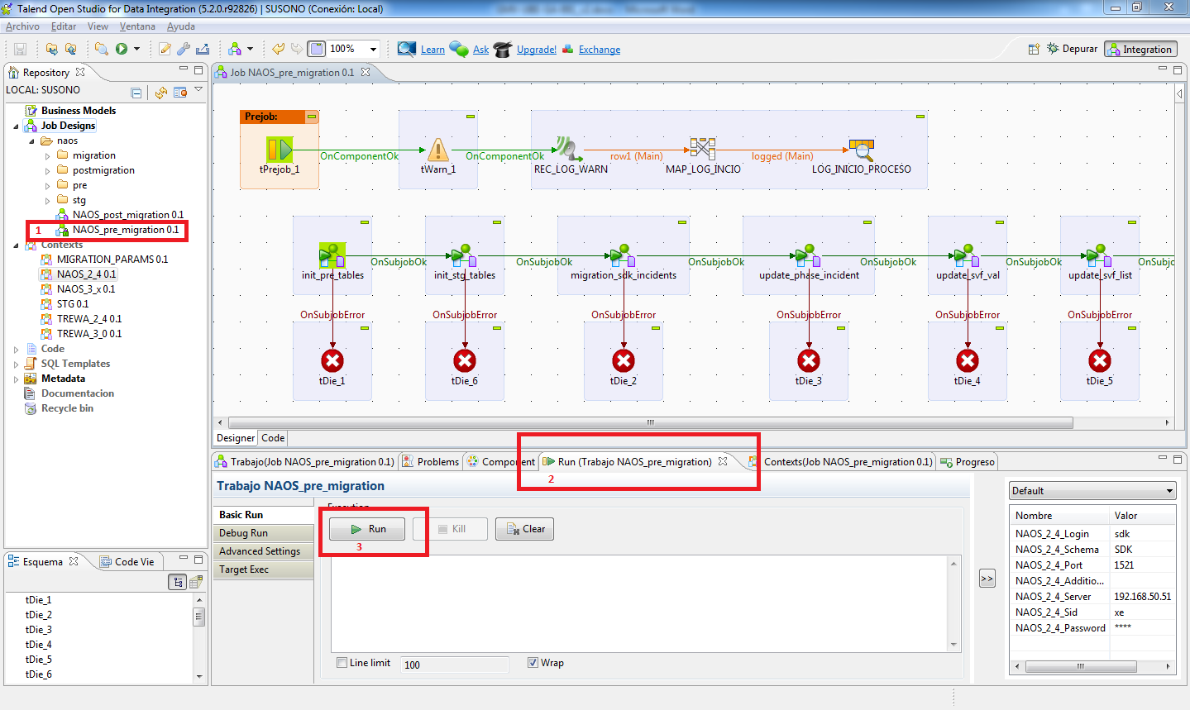Ilustración 10: Ejecución proceso ETL pre migración
- Ejecutar el proceso de post migración (NAOS_post_migration)
Para ello, es necesario abrir el proceso NAOS_post_migration, seleccionar la pestaña inferior Run Job y pulsar el botón Run:
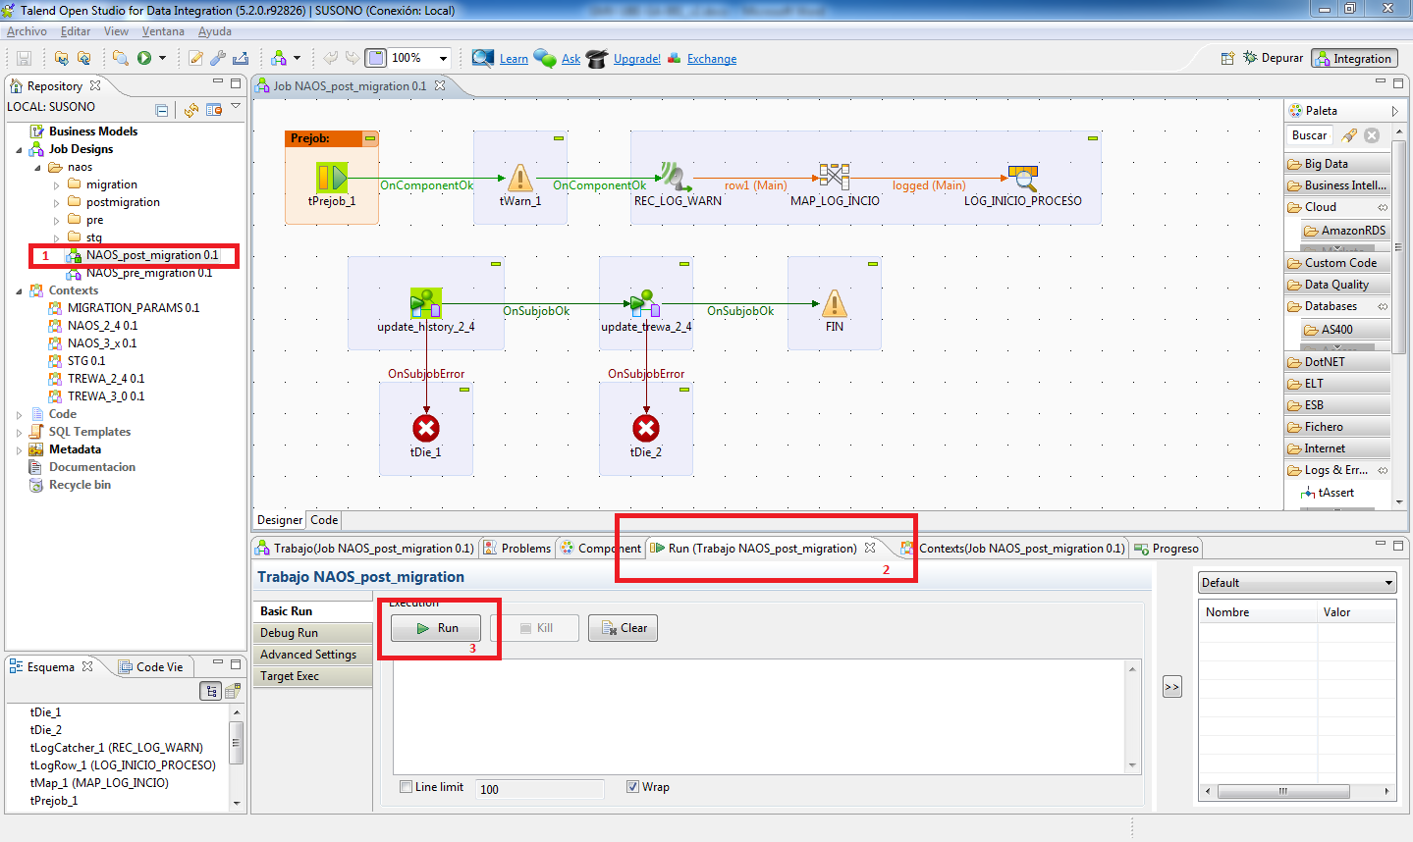Ilustración 11: Ejecución proceso ETL post migración

CONFIGURACIÓN
En este apartado se detallaran los ficheros de configuración empleados, así como una explicación de su contenido.
- <Talend_Path>/workspace/SUSONO/process/pre_sdk_incidents_0.1.item: es necesario modificar la ruta del fichero “Tabla_Correspondencia.xls” para establecer la ubicación en la que se encuentra en el equipo desde el que se ejecuta la ETL.
- <Talend_Path>/workspace/SUSONO/context/NAOS_2_4_0.1.item: este fichero contiene un conjunto de variables de contexto para la conexión con la base de datos de NAOS 2.4, como son el nombre, servidor y puerto de la base de datos, y el usuario y contraseña para su conexión. Al modificar alguno de estos valores en este fichero, se propagarán los cambios para todos los procesos dentro de la ETL que hagan uso de ellos.
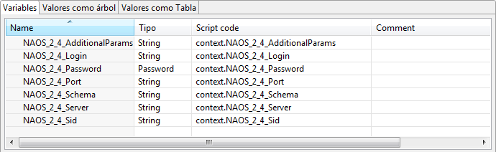Ilustración 12: Variables de contexto NAOS_2_4
- <Talend_Path>/workspace/SUSONO/context/NAOS_3_x_0.1.item: este fichero contiene un conjunto de variables de contexto para la conexión con la base de datos de NAOS 3.x, como son el nombre, servidor y puerto de la base de datos, y el usuario y contraseña para su conexión. Al modificar alguno de estos valores en este fichero, se propagarán los cambios para todos los procesos dentro de la ETL que hagan uso de ellos.
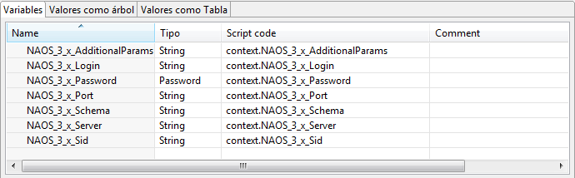Ilustración 13: Variables de contexto NAOS_3_x
- <Talend_Path>/workspace/SUSONO/context/STG_0.1.item: este fichero contiene un conjunto de variables de contexto para la conexión con la base de datos donde se almacenaran las tablas intermedias mig y stg (NAOS 3.x), como son el nombre, servidor y puerto de la base de datos, y el usuario y contraseña para su conexión. Al modificar alguno de estos valores en este fichero, se propagarán los cambios para todos los procesos dentro de la ETL que hagan uso de ellos.
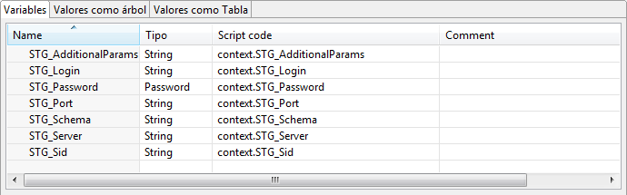Ilustración 14: Variables de contexto STG
- <Talend_Path>/workspace/SUSONO/context/TREWA_2_4_0.1.item: este fichero contiene un conjunto de variables de contexto para la conexión con la base de datos de TREWA 2.4, como son el nombre, servidor y puerto de la base de datos, y el usuario y contraseña para su conexión. Al modificar alguno de estos valores en este fichero, se propagarán los cambios para todos los procesos dentro de la ETL que hagan uso de ellos.
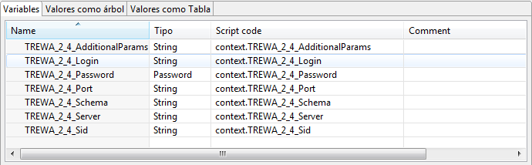Ilustración 15: Variables de contexto TREWA 2.4
- <Talend_Path>/workspace/SUSONO/context/TREWA_3_0_0.1.item: este fichero contiene un conjunto de variables de contexto para la conexión con la base de datos de TREWA 3.0, como son el nombre, servidor y puerto de la base de datos, y el usuario y contraseña para su conexión. Al modificar alguno de estos valores en este fichero, se propagarán los cambios para todos los procesos dentro de la ETL que hagan uso de ellos.
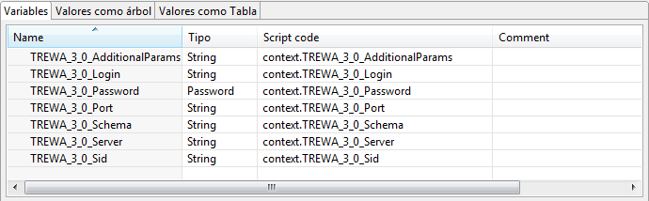Ilustración 16: Variable de contexto TREWA 3.0
- <Talend_Path>/workspace/SUSONO/context/MIGRATION_PARAMS_0.1.item: este fichero contiene un conjunto de variables de contexto para la identificación de los tickets a migrar, como son el identificador del servicio y las fechas de inicio y fin del periodo que se quiere migrar. Al modificar alguno de estos valores en este fichero, se propagarán los cambios para todos los procesos dentro de la ETL que hagan uso de ellos.
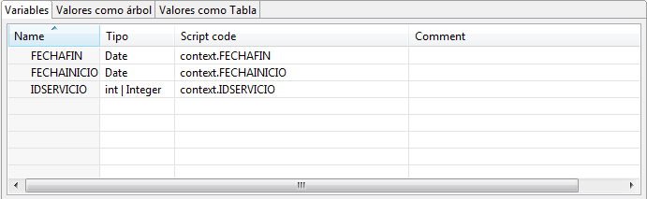Ilustración 17: Variables de contexto para la migración
Esta configuración se puede modificar en los casos anteriores desde el propio Talend Open Studio realizando los siguientes pasos:
- Desplegar el menú Context de la izquierda y hacer doble-click sobre la configuración que se desee modificar:
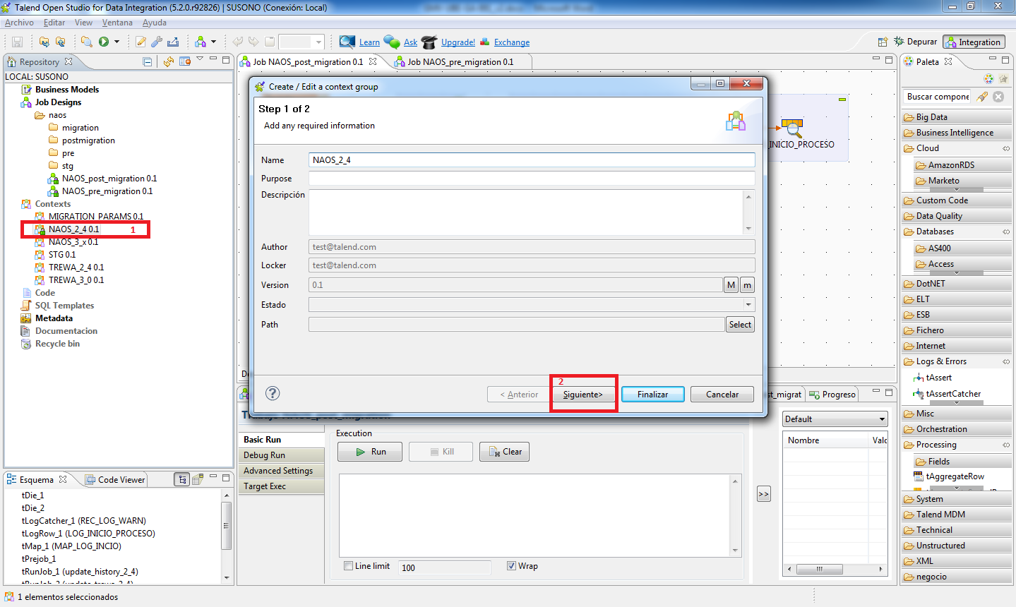Ilustración 18: Configuración de Contexto I
- Pulsa en el apartado “Siguiente”, y en la pestaña “Valores como tabla” modifica la configuración y pulsa en “Finalizar” para almacenar los cambios:
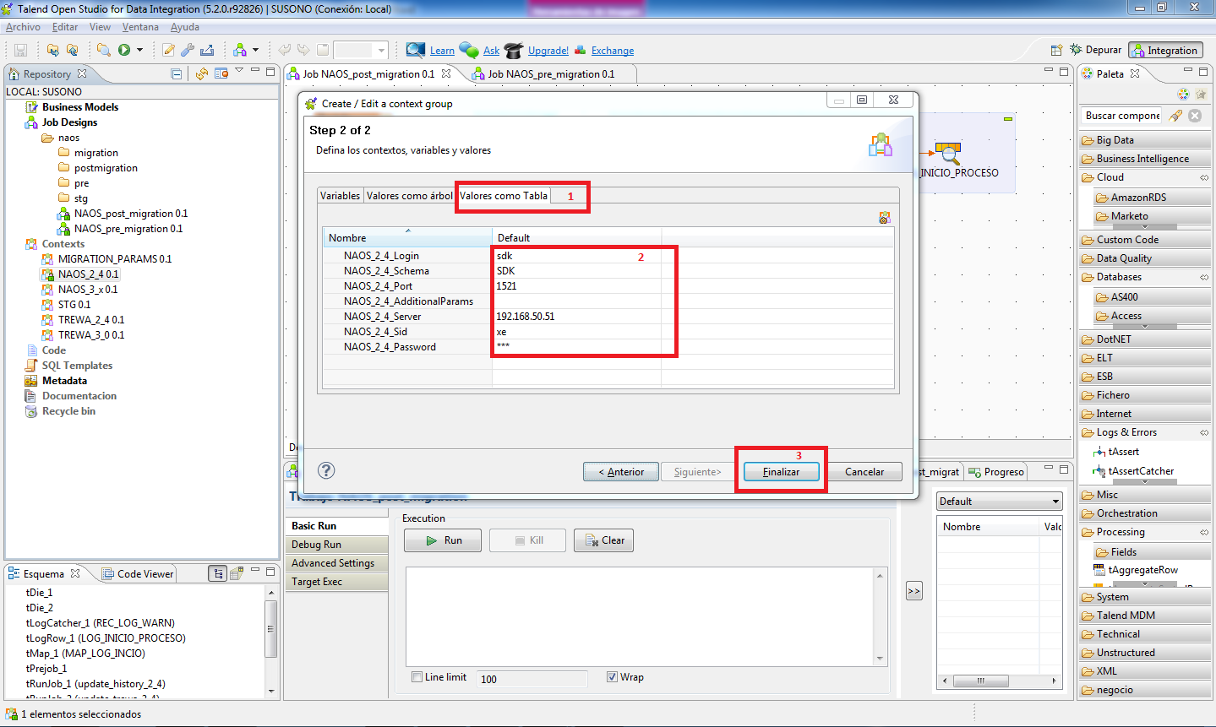Ilustración 19: Configuración de Contexto II

LOGS
El log de Talend se encuentra en <Talend_Path>/workspace/.metadata/.log

